Лекция 11
Тема: Интерактивная сторона общения
План:
1. Сущность и виды психологического воздействия.
2. Факторы эффективного убеждения.
3. Основные способы и приёмы психологического воздействия
Литература:
1.Ильин Е.П. Психология общения и межличностных отношений. - СПб.: Питер, 2009. - 576 с. ил. - (Серия «Мастера психологии»)
2.Арбузова Е. Н., Анисимов А. И., Шатрова О. В. Практикум по психологии общения. 2008 – 272 с.
3. Виноградова, С. М. Психология массовой коммуникации: учебник / С. М. Виноградова, Г. С. Мельник. – Москва: Юрайт, 2014. – 512 с.
4. Крысько В.Г. Социальная психология. СПб.: Питер, 2005. 567с.
5. Грачев Г.В., Мельник И.К. Манипулирование личностью. М.: ЭКСМО, 2003. 384с.

Сущность психологического воздействия. Виды психологического воздействия. Механизмы воздействия: заражение, внушение, подражание, убеждение. Факторы эффективного убеждения. Основные способы и приёмы психологического воздействия: демонстрация, дезинформирование, распространение слухов, устрашение, манипуляция в СМИ.

1. Интерактивная сторона общения (от англ. interaction — взаимодействие) обеспечивает взаимодействие людей в организации, непосредственную организацию их совместной деятельности. Основными компонентами этого процесса являются сами люди, их взаимная связь и воздействие друг на друга. Существенным компонентом в процессе взаимодействия общающихся индивидов является факт их взаимных изменений как результат взаимовлияния.
Психологическое воздействие осуществляется людьми с различными целями: для совершенствования условий существования, в интересах создания благоприятных предпосылок для взаимодействия и совместной деятельности, в политических и педагогических целях, часто из эгоистических других соображений.
Психологическое воздействие – это определенная активность одних людей, осуществляемая в различных формах и различными средствами (в том числе психологическими), направленная на других людей и их группы с целью изменения их психики и сознания, т.е. их взглядов, мнений, убеждений, представлений, мотивов, установок и стереотипов поведения, чувств, настроений и состояний.
Под влиянием в психологии понимают воздействие на психику человека с целью изменить его убеждения, взгляды, настроение и поведение.
Все механизмы психологического влияния знакомы каждому человеку с детства, и каждый из нас является одновременно и объектом, и субъектом влияния. Мы живем в обществе и сотнями нитей связаны с другими его членами.
Взаимное влияние людей друг на друга – это неотъемлемая часть социальной жизни, той сложной системы взаимодействий и взаимозависимостей, которую мы называем обществом.
Например, все родители хотели бы, чтобы их дети выросли достойными людьми, по крайней мере, как они сами это понимают. Поэтому в процессе воспитания они оказывают влияние на детей, используя разнообразные способы и методы:
- убеждение и принуждение;
- поощрение и наказание;
- личные примеры и откровенное давление.
А разве дети никак не влияют на родителей? Влияют, конечно. Даже совсем маленькие крохи иногда демонстрируют настоящий талант манипулятора. Простое: «Мамочка, ты у меня самая лучшая. Я так тебя люблю», — заставит растаять любое материнское сердце. Но ведь дети говорят это совершенно искренне, да и родители, влияя на своих чад, искренне желают им добра.
Мы оказываем влияние на наших друзей, подчас довольно сильно меняя их личность, на своих подчиненных и начальство, да и просто на случайных знакомых, с кем довелось поговорить. Недаром же есть такая поговорка: «С кем поведешься – от того и наберешься».
Человек постоянно находится в едином поле социального взаимодействия, где он выступает и как объект, и как субъект влияния. Воздействуют на нас не только отдельные люди, социальные группы и общественное мнение, но и явления природы, вещи, события, происходящие с нами и с другими людьми.
Дождь, начавшийся перед прогулкой, может испортить нам настроение и заставить поменять планы, а вооруженный конфликт, произошедший за сотни километров от нас, способен изменить наше мировоззрение.
По мнению Крысько В.Г., психологическое воздействие подразделяется на следующие виды: психогенное, информационно-психологическое, психоаналитическое, нейролингвистическое, психотронное и психотропное.
Психогенное воздействие – это следствие, вызванное:
- Шоковым влиянием условий социальной жизни и деятельности или каких-то трагических событий на сознание людей или их групп, в результате чего они оказываются неспособными рационально мыслить и действовать, теряют нормальную ориентацию в пространстве и социальном окружении, испытывают состояния аффекта, депрессии или страха. Впадают в панику, в ступор и т.д.
- Физическим воздействием на мозг человека, в результате которого наблюдается нарушение его нормальной нервно-психической деятельности.
Частным, но весьма показательным случаем психогенного воздействия выступает влияние цвета на психофизиологические и эмоциональные состояния труда.
Информационно-психологическое воздействие (или идеологическое) – влияние с помощью слов, информации в целом. Основная цель – формирование определенных идеологических или социальных идей, взглядов, убеждений.
Психоаналитическое воздействие – влияние на подсознание человека терапевтическими средствами, особенно в состоянии гипноза или глубокого сна. Существуют также методы, исключающие сознательное сопротивление как отдельного индивида, так и групп людей в бодрствующем состоянии.
Нейролингвистическое воздействие (НЛП) – вид психологического воздействия, изменяющий мотивацию людей посредством искусственного внесения в их сознание специальных лингвистических программ, инициирующих их определенное мышление, восприятие и поведение.
Психотронное воздействие (парапсихологическое, экстрасенсорное) – влияние других людей, осуществляемое путем передачи информации через внечувственное (неосознаваемое) восприятие.
Например, эффект, вызываемый цветовыми пятнами, встроенными в компьютерный вирус, обозначенный V – 666. Вирус способен негативно воздействовать на психофизиологическое состояние оператора ПК (вплоть до смертельного исхода). Принцип его действия основан на «феномене 25-го кадра», содержание которого закладывается при восприятии на подсознательный уровень психики.
Психотропное воздействие – влияние на психику людей с помощью медицинских препаратов, химических или биологических веществ, в том числе пахучих веществ.
Механизмы психологического взаимодействия по Грачеву, Мельнику:
1. Убеждения. Как способ психологического воздействия, убеждения направлено на снятие своеобразных фильтров на пути информации до сознания и чувств человека.
Убеждение - метод сознательного и организованного воздействия на психику индивида через обращение к его критическому суждению.
Осуществляясь в процессе коммуникативного взаимодействия, убеждения обеспечивает восприятие и включение новых сведений в систему взглядов человека. Основано оно на сознательном отношении индивида к информации, на ее анализе и оценке. Благоприятными условиями для убеждения является дискуссия, групповая полемика, спор, поскольку сформированная во время их хода мнение гораздо глубже, чем та, которая возникла в ходе пассивного восприятия информации.
2.Заражение - психологическое воздействие на личность в процессе общения и взаимодействия, который передает определенные настроения, побуждения не через сознание и интеллект, а через эмоциональную сферу.
Массовый способ интеграции групповой деятельности возникает у значительного скопления людей - на стадионах, в концертных залах, на карнавалах, митингах и т. д. Одним из его признаков является стихийность.
Психическое заражение осуществляется через передачу эмоционального состояния от одного лица к другому на бессознательном уровне. Сознание в таких условиях резко сужается, почти исчезает критичность к событиям, информации, поступающей из различных источников. Психология объясняет заражения как неосознаваемую, непроизвольную склонность человека к определенным психическим состояниям. Происходит заражение через передачу психического настроя, наделенного большим эмоциональным зарядом. Оно является одновременно продуктом влияния на других энергетики психического состояния индивида или группы, а также способностью человека к восприятию, сопереживанию этого состояния, соучастия.
3. Внушение. В современных условиях применяется довольно часто, одновременно может быть одним из опасных инструментов манипуляции поведением человека, поскольку действует на его сознание и подсознание.
Внушение, или суггестия, - метод воздействия на психику человека, связанный с существенным снижением ее критичности к информации, поступающей отсутствием стремления проверить ее достоверность, неограниченным доверием к ее источникам.
Эффективно внушение лишь тогда, когда будет возникать эффект доверия. Источников внушения достаточно много. Ими могут быть знакомые и незнакомые люди, средства массовой информации, реклама и др.. Внушение направлено не к логике индивида, его способности мыслить, анализировать, оценивать, а в его готовности принять распоряжение, приказ, совет и соответственно к ним действовать. При этом большое значение имеют индивидуальные особенности человека, на которого направлено воздействие: способность критически мыслить, самостоятельно принимать решения, твердость убеждений, пол, возраст, эмоциональное состояние. Важным фактором, обусловливающим эффективность внушения является авторитет, умения и навыки, статус, волевые качества сугестора (источника воздействия), его уверенные манеры, категоричный тон, выразительная интонация.
Внушение также основано на обращении к эмоционально-бессознательной сфере человека, носит вербальный характер, т. е. осуществляется только при помощи слов. Информация, предназначенная для внушения, должна быть краткой, но максимально насыщенной и иметь усиленный экспрессивный момент.
Воздействующий человек в процессе внушения не должен пребывать в эмоциональном трансе. Он должен находиться в совершенно здравом рассудке, быть уверенным и авторитетным, так как внушение основано главным образом на авторитетности источника информации. Если же воздействующий (внушающий) не авторитетен для воспринимающего (внушаемого), то внушение обречено на провал.
Сознательно применяют его в медицине (гипноз, психотерапия). Одновременно внушение может иметь и негативное влияние, став инструментом безответственной манипуляции сознанием индивида, группы.
Формами внушения могут быть: гетеросугестии (влияние со стороны) и аутосугестии (самовнушения). Самовнушение относится к сознательному саморегулированию, внушение себе определенных представлений, чувств, эмоций.
Различают прямое и косвенное внушение.
Прямое внушение – воздействие, когда один человек сообщает другому в оперативной форме определенные идеи, которые должны быть безоговорочно приняты и реализованы. В качестве подобного примера внушения можно назвать воздействие родителей, учителей на детей.
При косвенном внушении цель достигается обходными способами. Ярким примерам косвенного внушения служит реклама, где чаще всего используются приемы, которые склоняют к одобрению без раздумий. Вместо четкой информации о товаре реклама связывает предлагаемый товар с представлениями о красоте и удовольствии (такова, в основном, реклама сигарет, пива, косметики), при рекламе любых напитков, где продукт ассоциируется с представлениями о молодости, здоровье и жизнерадостности.
При внушении осуществляется процесс передачи информации, основанный на ее некритическом восприятии.
Степень внушаемости у людей различна, она зависит от различных факторов.
В качестве основных факторов внушаемости выделяют:
возраст (более всего внушению поддаются дети и люди преклонного возраста); степень утомленности, физической слабости объекта внушения; авторитет человека, осуществляющего внушение, он создает доверие к источнику информации. Это доверие может быть связано как с самим человеком, его личностными качествами, так и с той социальной группой которую данная личность представляет; характеристики личности объекта внушения (ее самостоятельность, жизненная позиция, интересы, потребности).
Таким образом, основным условием эффективного внушения является авторитет внушающего доверие и уважение к нему. В свою очередь, степень внушаемости зависит от особенностей самой личности, являющейся объектом воздействия.
Результатам внушающего воздействия является вера. Вера не требует доказательств и подтверждений, она выполняет мотивационную функцию и является побуждающим факторам в деятельности.

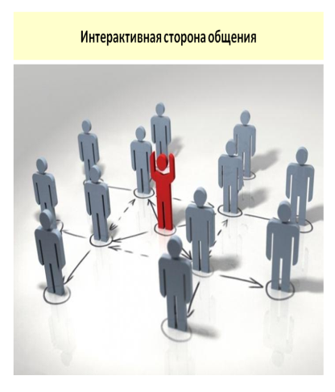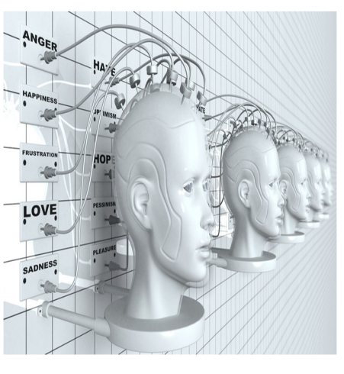

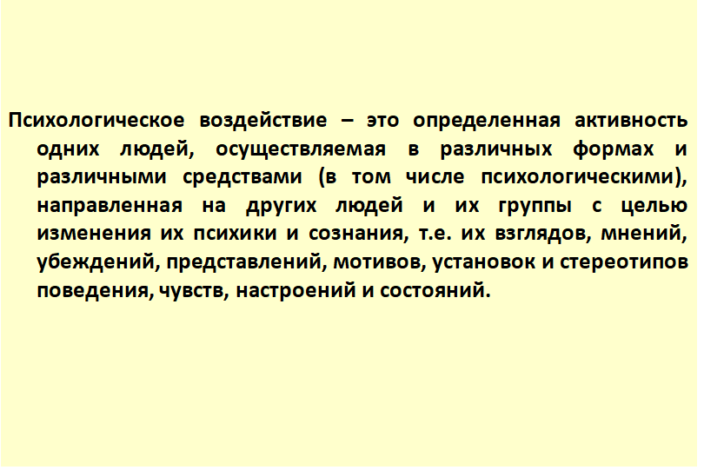

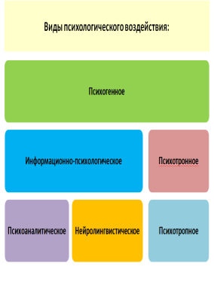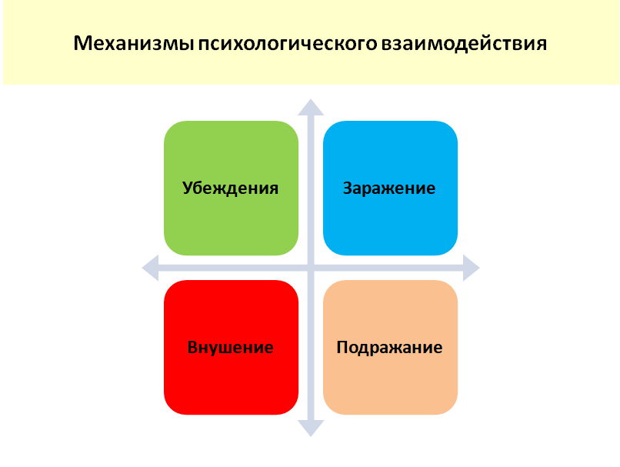

4. Подражание. Самая распространенная форма поведения человека в межличностном взаимодействии. Это процесс ориентации на определенный пример, образец, повторение и воспроизведение одним человеком действий, поступков, жестов, манер, интонаций другого человека, копирование черт его характера и стиля жизни. Именно через подражание осуществляется процесс социализации личности, реализуясь посредством обучения и воспитания. Особое значение оно имеет в развитии ребенка. Поэтому большинство научно-прикладных исследований по этой проблематике осуществляется в детской, возрастной и педагогической психологии. У взрослого человека подражание является побочным способом освоения окружающего мира, его психологические механизмы подражания значительно сложнее, чем у ребенка и подростка, так как срабатывает критичность личности. Следование во взрослом возрасте является элементом обучения определенным видам профессиональной деятельности (спорт, искусство). Мода - это форма стандартизированного массового поведения людей, возникает стихийно под влиянием настроений, вкусов, увлечений, которые доминируют в обществе.
Мода объединяет много противоречивых тенденций и механизмов социально-психологического общения: идентификацию и негативизм, унификацию и персонализацию, наследования и противопоставление. К ее особенностям относится то, что она проявляется во всех сферах общественной жизни, экономике, политике, искусстве, быту, спорте и т. д.
Мода очень тесно связана со вкусами и обычаями людей. С первыми ее сближают изменчивость и подвижность с другими - повторяемость и устойчивость.
Для моды характерна динамичность, постоянное стремление к быстротечности, новизны и одновременно она консервативна. Что-то, отрицая, отбрасывая старое, мода вместе с тем претендует на роль образца, эталона. Другими словами, мода - это частичное, внешнее изменение культурных форм поведения и предпочтений человека.
5.Манипуляция – скрытое от адресата побуждение его к переживанию определенных состояний, изменению отношения к чему-либо, принятию решений и выполнению действий, необходимых для достижения целей инициатора. При этом для манипулятора важно, чтобы адресат считал эти мысли, чувства, решения и действия своими собственными, а не навязанными извне и признавал себя ответственным за них.
Роберт Чалдини выявил правила, которые являются основой взаимодействия людей в обществе:
1. Взаимный обмен
Согласно мнению социологов и антропологов, одна из основных, наиболее широко распространенных норм человеческой культуры воплощается в правиле взаимного обмена. В соответствии с этим правилом человек старается определенным образом платить за то, что ему предоставил другой человек. Возлагая на «получателя» обязательство совершить ответный акт в будущем, правило взаимного обмена позволяет одному индивиду давать что-либо другому с уверенностью, что это не будет полностью утрачено. Эта уверенность делает возможным развитие различных видов длительных взаимоотношений, взаимодействий и обменов, которые являются благотворными для общества. Следовательно, все члены общества с детства «натренированы» следовать этому правилу. Те же, кто игнорирует данное правило, ощущают явное неодобрение со стороны общества.
2. Обязательства и последовательность
Взяв на себя обязательство, т.е. заняв определенную позицию, люди склонны соглашаться с требованиями, которые соответствуют данному обязательству. Поэтому многие «профессионалы уступчивости» стараются побудить людей изначально занять позицию, соответствующую тому поведению, которого они впоследствии будут придерживаться.
Однако не все обязательства одинаково эффективно порождают последующие действия в будущем. Наиболее эффективны активные, публичные обязательства.
Кроме того, обязательства должны быть внутренне мотивированными, не навязанными извне, и на их выполнение должны затрачиваться определенные усилия.
3. Социальное доказательство
Люди, чтобы решить, чему верить и как действовать в данной ситуации, ориентируются на то, чему верят и что делают в аналогичной ситуации другие люди.
Склонность к подражанию обнаружена и у детей, и у взрослых. Эта склонность проявляется при совершении самых разных действий, таких как принятие решения что-либо купить, пожертвование денег на благотворительные нужды и освобождение от фобий. Принцип социального доказательства может быть применен с целью побудить человека подчиниться тому или иному требованию.
При этом человеку сообщают, что многие люди (чем больше, тем лучше) согласились с этим требованием.
4. Благорасположение
Люди предпочитают соглашаться с теми индивидами, которые им знакомы и симпатичны. Нам нравятся люди, похожие на нас, и мы более охотно соглашаемся с требованиями именно таких людей, часто неосознанно.
5. Авторитет
Общество в целом оказывает сильное давление на своих отдельных членов с целью побуждения их к соглашению с требованием авторитета. Тенденция обусловлена многовековой практикой внушения, что повиновение – это правильно. Людям бывает удобно подчиняться приказам истинных авторитетов, т.к. они обычно имеют большой запас знаний, мудрости и силы.
6. Дефицит
Люди в большей степени ценят то, что менее доступно. Этот принцип часто применяется с целью извлечения выгоды в таких методиках достижения уступчивости, как тактика ограничения количества или тактика установления крайнего срока, с помощью, которой люди стараются убедить нас, что доступ к тому, что они предлагают, строго ограничен, будь то какая-то продукция или информация.

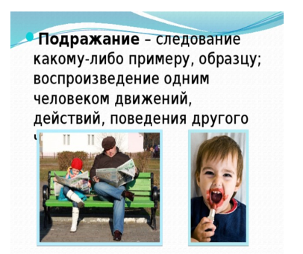

2. Убеждение — это метод воздействия на сознание личности через обращение к ее собственному критическому суждению.
Основой убеждения служит разъяснение сути явления, причинно-следственных связей и отношений, выделение социальной и личной значимости решения того или иного вопроса.
Д. Майерс отмечает, что успех убеждения зависит от того, кто убеждает («коммуникатор»), что говорит (сообщение), каким образом (способ передачи сообщения) и кому (аудитория).
Восприятие информации зависит от того, кто ее сообщает, насколько отдельный человек или аудитория в целом доверяют источнику информации. Доверие — это восприятие источника информации в качестве компетентного и надежного. Создать у слушателей впечатление своей компетентности коммуникатор может тремя способами.
Первый: начать высказывать суждения, с которыми слушатели согласны. Тем самым он приобретет репутацию умного человека.
Второй — быть представленным в качестве специалиста в данной области.
Третий — говорить уверенно, без тени сомнения.
Надежность зависит от манеры коммуникатора разговаривать. Люди больше доверяют коммуникатору, когда уверены, что у него нет намерения убедить их в чем-либо. Правдивыми кажутся и те люди, которые защищают то, что идет вразрез с их интересами. Доверие к коммуникатору и убежденность в его искренности возрастают, если коммуникатор говорит быстро. Быстрая речь, кроме того, лишает слушателей возможности найти контраргументы.
Особенности реципиента. Легче всего поддаются убеждению люди со средним уровнем самооценки. Пожилые люди более консервативны в своих взглядах, чем молодые. В то же время установки, сформированные в подростковом и раннем юношеском возрасте, могут оставаться на всю жизнь, поскольку впечатления, приобретенные в этом возрасте, глубоки и незабываемы.
В состоянии сильного возбуждения, взволнованности, тревожности реципиента его податливость убеждению увеличивается. Хорошее настроение нередко благоприятствует убеждению, отчасти потому, что оно способствует позитивному мышлению, а отчасти потому, что возникает связь между хорошим настроением и сообщением. Люди, пребывающие в хорошем настроении, склонны смотреть на мир сквозь розовые очки. В этом состоянии они принимают более поспешные, импульсивные решения, полагаясь, как правило, на косвенные признаки информации. Не случайно, очевидно, многие деловые вопросы, например заключение сделок, решаются в ресторане.
Содержание сообщения. Что сильнее подействует — логика изложения или обращение к эмоциям и чувствам человека?
Ответ на это зависит от состава аудитории. Если она состоит из образованных и обладающих аналитическим умом слушателей, то на доводы рассудка их отклик будет большим, чем на доводы, адресованные сердцу. В противном случае лучше будут восприниматься доводы, обращенные к эмоциям.
Эффективными могут быть убеждения, вызывающие страх. Они более эффективны тогда, когда не только пугают возможными и вероятными негативными последствиями определенного поведения, но и предлагают конкретные способы решения проблемы. Болезни, картину которых нетрудно себе представить, пугают больше, чем болезни, о которых население имеет весьма смутное представление.
Как передается сообщение (коммуникационный канал). Установлено, что доводы (аргументы), приводимые другим человеком, убеждают нас сильнее, чем аналогичные доводы, приводимые самому себе. Самыми слабыми являются доводы, приводимые мысленно, несколько сильнее — приводимые себе вслух, и самые сильные — те, что приводит другой, даже если он это делает по нашей просьбе.
Убеждение может осуществляться двумя методами: дидактическим и сократическим (диалектическим).
При первом методе в основном говорит убеждающий, при втором — вовлекается в дискуссию убеждаемый (при этом он может выражать свое несогласие по пунктам, которые кажутся ему неубедительными или неверными).
Формирование убежденности человека может происходить прямо и косвенно (в последнем случае — за счет уменьшения тревожности, неуверенности, сомнений, опасений, неведения).
Убеждать можно не только словом, но и делом, личным примером.

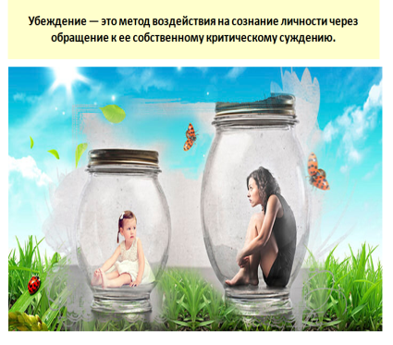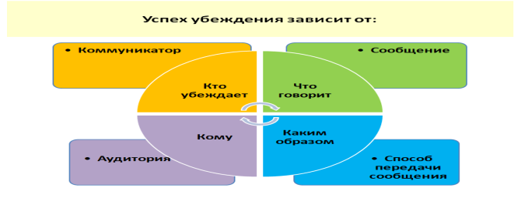

Выделяют следующие методы убеждения:
• фундаментальный: представляет собой прямое обращение к собеседнику, которого сразу и открыто, знакомят со всей информацией, составляющей основу доказательства правильности предлагаемого;
• метод противоречия: основан на выявлении противоречий в доводах убеждаемого и на тщательной проверке собственных аргументов на непротиворечивость с целью предотвратить контрнаступление;
• метод «извлечения выводов»: аргументы излагают не все сразу, а постепенно, шаг за шагом, добиваясь согласия на каждом этапе;
• метод «кусков»: аргументы убеждаемого делят на сильные (точные), средние (спорные) и слабые (ошибочные); первых стараются не касаться, а основной удар наносят по последним;
• метод игнорирования: если изложенный собеседником факт не может быть опровергнут;
• метод акцентирования: расставляются акценты на приводимых собеседником и соответствующих общим интересам доводах
(«ты же сам говоришь…»);
• метод двусторонней аргументации: для большей убедительности излагают сначала преимущества, а затем и недостатки предлагаемого способа решения вопроса;
лучше, если собеседник узнает о недостатках от убеждающего, чем от других, что создаст у него впечатление непредвзятости убеждающего (особенно эффективен этот метод при убеждении образованного человека, малообразованный же лучше поддается односторонней аргументации);
• метод «да, но...»: используется в тех случаях, когда собеседник приводит убедительные доказательства преимуществ своего подхода к решению вопроса;
сначала соглашаются с собеседником, потом после некоторой паузы приводят доказательства недостатков его подхода;
• метод кажущейся поддержки: это развитие предыдущего метода: доводы собеседника не опровергаются, а, напротив, приводятся новые аргументы в их поддержку. Затем, когда у него сложится впечатление о хорошей осведомленности убеждающего, приводятся контраргументы;
• метод бумеранга: собеседнику возвращают его же аргументы, но направленные в противоположную сторону; аргументы «за» превращаются в аргументы «против».
В одном исследовании было обнаружено, что когда студентов колледжа просили попытаться изменить чью-либо установку, они говорили быстрее, громче и более гладко и их лицевые экспрессии были более приятными, а время визуального контакта с аудиторией — больше, чем когда их просили просто передать информацию.
Более того, судьи оценивали сообщения, которым были присущи перечисленные качества, как более убедительные.
Было показано, что психологи-консультанты, которые работают наиболее эффективно, на своих консультациях говорят несколько громче, чем их менее эффективные коллеги.
Физически привлекательные люди, как правило, оказывают на других большее убеждающее влияние, и, вероятно, не случайно, что скорость и гладкость их речи выше средних показателей, когда они пытаются повлиять на других.
Аргументы различаются по степени воздействия на ум и чувства людей: сильные, слабые и несостоятельные. Встречные аргументы (контраргументы) имеют ту же градацию.
1. Сильные аргументы при аргументации: они не вызывают критику, их невозможно опровергнуть, разрушить, не принять во внимание.
Это:
Точно установленные факты, законы, уставы, заключения экспертов, цитаты из книг авторитетных в этой сфере, показания свидетелей.
2. Слабые аргументы при аргументации: они вызывают сомнения ваших оппонентов, клиентов, сотрудников. К таким аргументам относятся: уловки, непоказательные примеры, доводы личного характера, желания, версии, сделанные на основе догадок.
3. Несостоятельные аргументы: они позволяют разоблачить, дискредитировать соперника, применившего их. Ими бывают: ссылки на сомнительные источники, выводы на основе фиктивных документов, ложные заявления, фальсификация.
Классические правила убеждения:
Правило Гомера. Очередность приводимых аргументов влияет на их убедительность. Наиболее убедителен следующий порядок аргументов: сильные — средние — один самый сильный (слабыми аргументами вообще не пользуйтесь, они приносят вред, а не пользу).
Правило Сократа. Для получения положительного решения по важному для вас вопросу поставьте его на третье место, предпослав ему два коротких, простых для собеседника вопроса, на которые он наверняка без затруднения ответит вам «да». Собеседник подсознательно настраивается благожелательно и ему психологически легче сказать «да», чем «нет».
Правило Паскаля. Не загоняйте собеседника в угол. Дайте ему возможность «сохранить лицо», сохранить достоинство. Ничто так не разоружает, как условия почетной капитуляции.

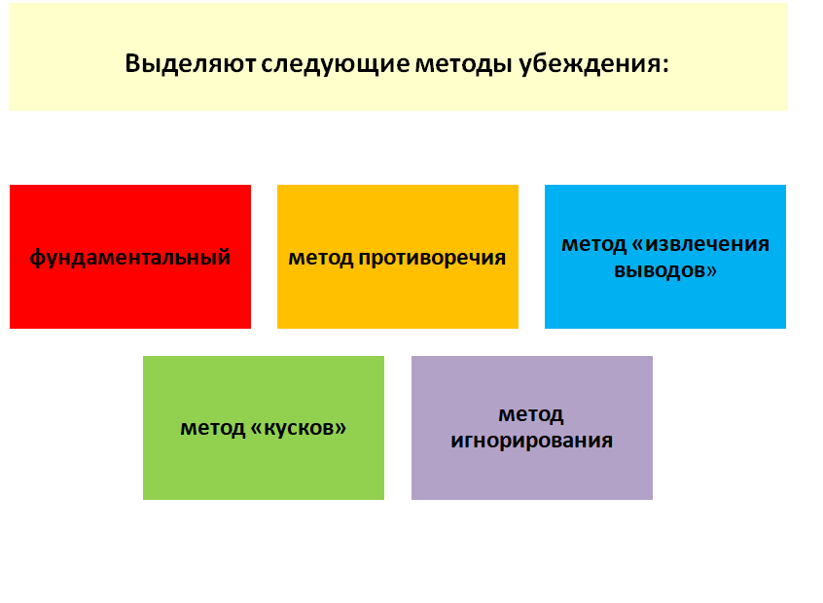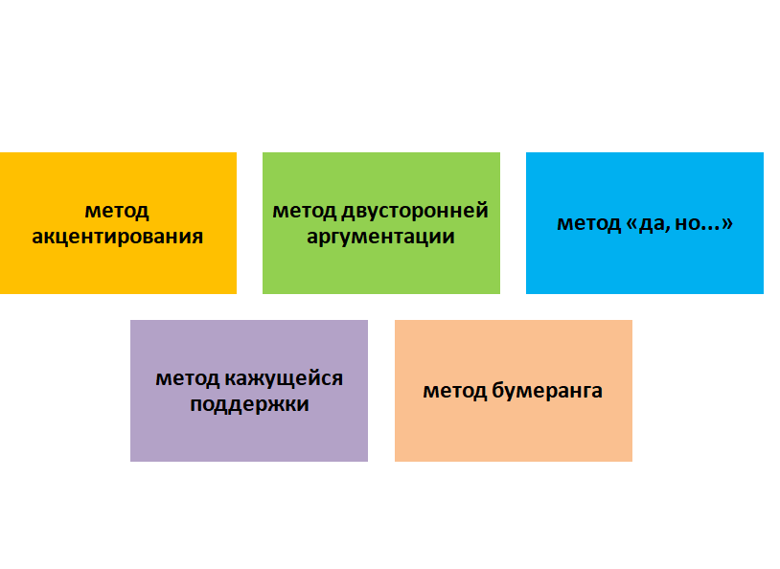

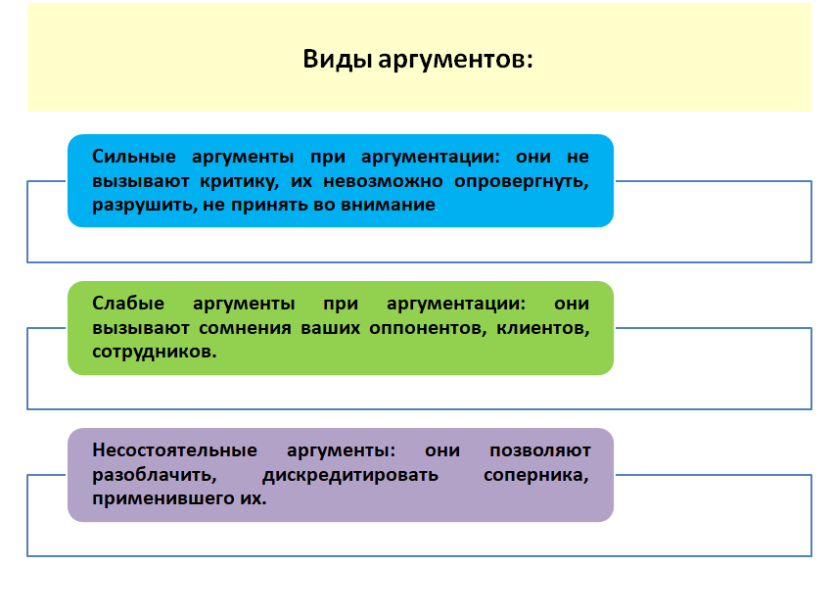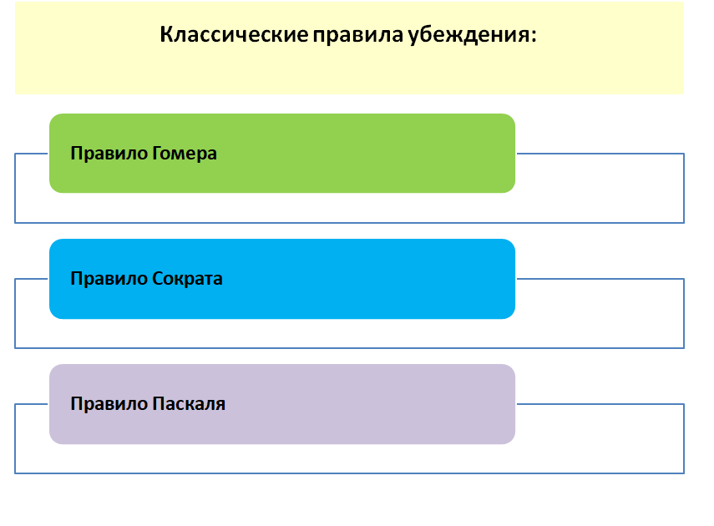

3. К способам и приемам психологического воздействия относят: демонстрация, слухи, дезинформация, устрашение, манипуляция в СМИ.
1. Дезинформирование (обман).
Дезинформирование — это способ психологического воздействия, заключающийся в намеренном предоставлении противнику такой информации, которая вводит его в заблуждение относительно истинного положения дел. Дезинформирование включает в себя использование заведомо ложных данных и сведений. В этом случае оно становится обманом. Грани между дезинформированием и обманом трудно различимы.
Слухи — это специфический вид информации, появляющейся спонтанно в силу информационного вакуума среди определенных слоев населения, либо специально кем-то распространяемой для воздействия на общественное сознание.
Слухи. Когда люди сталкиваются с чем-то непонятным, но, по их мнению, важным, они всегда стараются найти соответствующую информацию, в которой было бы необходимо разъяснение. Слух - это сообщение, поступающей от одного или более лиц, ничем не подтвержденные события. Как правило, они касаются важных для определенной социальной группы или человека явлений, зато куют актуальные для них потребности и интересы. Ожидания получить удовлетворения в информации, является главным мотивом восприятия и воспроизведения услышанного (слухи).
Специалисты обычно классифицируют слухи по трем параметрам: экспрессивному (в соответствии с эмоциональными состояниями, выраженными в содержании слуха и особенностями эмоциональных реакций на него), информационному (в соответствии со степенью достоверности сюжета слуха) и по степени влияния на психику людей.
По экспрессивной характеристике выделяют:
1. Слухи-желания. Распространяемая в них информация имеет целью вызвать разочарование по поводу несбывшихся ожиданий и деморализовать объект воздействия.
2. Слухи-пугала. Распространяемая в них информация ставит цель инициировать у объекта воздействия состояние тревоги, неуверенности. Таковыми могут быть слухи о смертельном сверхоружии, которым располагает противник (т.е. сторона, распространяющая слух), о катастрофической нехватке продовольствия, о предстоящих бомбардировках, о заражении местности и т.д.
3. Разобщающие агрессивные слухи. Распространяемая с их помощью информация имеет целью вызвать разлад во взаимоотношениях в среде противника, нарушить социальные связи.
По информационной характеристике выделяют слухи абсолютно недостоверные, частично недостоверные (с элементами правдоподобия), правдоподобные слухи.
По степени влияния на психику людей слухи делят на:
1. Будоражащие общественное мнение, но не вызывающие явно выраженного антиобщественного поведения отдельных лиц или целых групп.
2. Вызывающие антиобщественное поведение среди некоторой части определенных социальных групп.
3. Нарушающие социальные связи и организационно-управленческие отношения между людьми, вызывающие массовые беспорядки, панику и т.д.
Применение слухов требует большого искусства и осторожности, так как их содержание после начала распространения выходит из-под контроля. Циркулируя в массах, слухи зачастую подвергаются весьма серьезным изменениям, вплоть до того, что приобретают смысл противоположный тому, что предусматривался их создателями.
Для того, чтобы какая-то информация стала слухом, необходимо чтобы:
• информация была значимой для объекта воздействия (т.е. прямо касалась его интересов);
• информация была понятной всем участникам процесса трансляции слуха;
• обладание информацией способствовало повышению престижа транслятора слуха

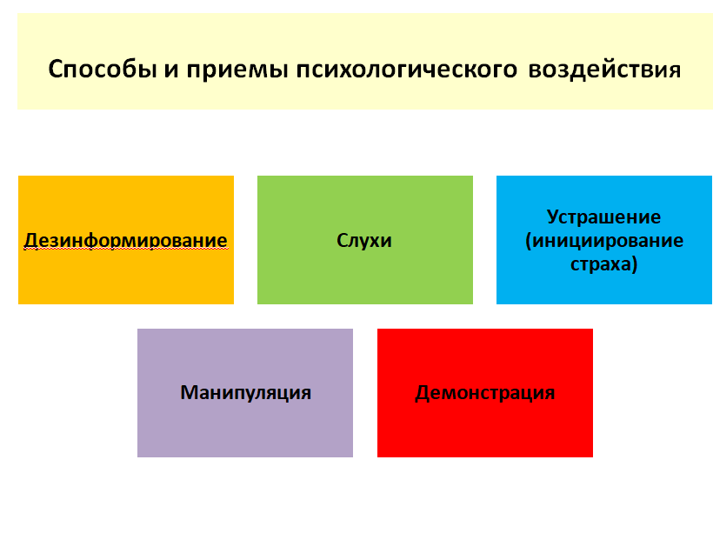

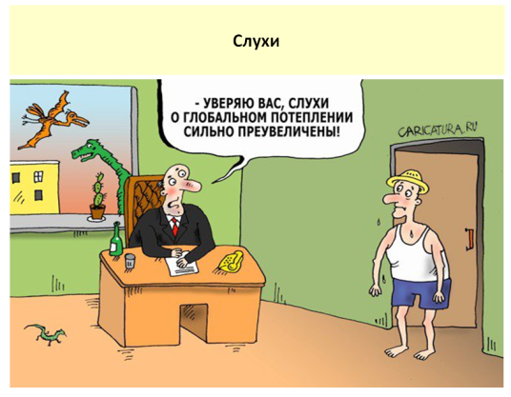

Одним из способов неспецифического внушения является устрашение. Неспецифическое внушение направлено на вызывание у объекта воздействия отрицательных психических состояний, вызывающих определенное поведение. Основная цель неспецифического внушения - формирование у объекта воздействия астенических состояний.
В основе формирования астенических состояний лежит феномен фрустрации. Под ним понимают переживание неудачи, возникающее при наличии реальных или мнимых непреодолимых препятствий на пути к цели. Фрустрация возникает у людей вследствие реального или кажущегося неудовлетворения их потребностей в физической и социальной безопасности, в общении, в пище, в бытовых удобствах и т.д.
Цель неспецифического внушения как раз и заключается в том, чтобы посредством акцентирования фрустрации спровоцировать у объекта астенические психологические состояния (беспокойство, депрессию, страх, панику и т.д.).
Устрашение (инициирование страха) - это формирование состояний беспокойства, депрессии или апатии; пробуждение чувства страха перед реальной или вымышленной опасностью, а также перед неизвестностью.
Конечная цель устрашения - максимальное снижение морально-психологической устойчивости противника, паралич его воли к сопротивлению.
Различают страх перед реальной и вымышленной опасностью. Страх перед реальной опасностью (допустим, перед угрозой гибели или превращения в калеку) глубже, т.к. базируется на определенном жизненном опыте. Страх перед вымышленной опасностью также может существенно снизить морально-психологическую устойчивость человека.
Наибольший страх люди испытывают перед неведомой опасностью, т.е. такой, с которой они ранее не сталкивались и потому не знают, какие последствия она может вызвать.
Используя устрашение необходимо учитывать, что реальная обстановка оказывает большое влияние на его эффективность.
Выбор оптимальной формы психологического воздействия - еще один фактор эффективного использования устрашения. В зависимости от особенностей конкретной ситуации используют устную пропаганду, радиосредства, печатные средства и т.д.
Демонстрация осведомленности – этот прием активно используется в ситуациях, когда инициатор воздействия имеет возможность показать владение некоторыми деталями интересующего вопроса для того чтобы получить дополнительную информацию.
Однако даже некоторые сомнения, партнера по общению, в том, что на него воздействуют с помощью блефа могут свести на нет все усилия.
Никогда не надо показывать, что вы хотите получить от собеседника интересующую вас информацию. Если у собеседника возникнет хоть малейший намек на это, он просто откажется с вами разговаривать.
Условия, необходимые для успешного применения данного приема:
1.зная отдельные детали проблемы, нужно создать у партнера впечатление, что вам известно все, за исключением мелких деталей;
2. необходимо находиться с партнером по общению в состоянии доверительности;
3. в глазах партнера нужно быть деловым, знающим человеком.
Манипуляция - вид духовного, психологического воздействия, форма скрытого психологического насилия.
Мишенью действий манипулятора является психика человека, её образ мира, общие ценности, представления, убеждения, стереотипы и установки целевой аудитории.
Скрытое воздействие, факт которого не должен быть замечен объектом манипуляции. Как замечает один из ведущих специалистов по американским средствам массовой информации профессор Калифорнийского университета Г. Шиллер: «Для достижения успеха манипуляция должна оставаться незаметной.
Успех манипуляции гарантирован, когда манипулируемый верит, что все происходящее естественно и неизбежно, и сам факт манипуляции не отражён в памяти субъекта. Фальшивую действительность создают СМИ. Они служат информационными фильтрами, формируют повестку дня и являются ретранслятором авторитетных мнений, которые усваиваются людьми, а затем воспринимаются ими как свои собственные.
Манипулятивное воздействие требует значительного мастерства и знаний. К людям, сознанием которых манипулируют, относятся не как к личностям, а как к объектам, особого рода вещам, лишенным свободы выбора.
Манипуляция основана на подмене истинных причин событий мнимыми, дезориентирующими объект в нужном для манипулятора направлении. Данная задача может быть выполнена как с помощью СМИ, так и на основе неформальных каналов информации.
Алгоритм манипуляции включает в себя несколько основных этапов:
1) составление культурно-психологического портрета целевой аудитории. Используются различные опросы, интервью с представителями целевых
2) Построение в СМИ виртуальной картинки заданного события, совместимой с психологическими установками и картиной мира целевой аудитории и выводящей её на нужную модель поведения в рамках целевого ориентира манипуляции.
3) Планирование реального события, имеющего символическое значение и служащего пусковым механизмом, вынуждающим целевую аудиторию поверить в реальность заданной извне виртуальной картинки и действовать в соответствии с ней.
4) Контроль над СМИ: управление информационными фильтрами, призванное синхронизировать в СМИ информационные потоки и закрепить положительные результаты манипуляции.
Одной из форм противодействия манипуляции является критический анализ поступающей информации, организация получения информации из разных источников.
Способы противодействия манипуляциям в СМИ:
Анализ противоречащих источников (по обе стороны), выявление общих и разнящихся сведений.
Получение информации из первых рук, общение с представителями групп, задействованных в ситуации.
Выявление манипуляторов и анализ продвигаемой ими точки зрения.
Анализ отношения различных групп в социальных сетях и других публичных источниках.
Способы противодействия прямым манипуляциям:
Внешнее согласие (начать с того, с чем согласен, можно даже привести аргумент в пользу слов оппонента). Состоит в том, что адресат выделяет из речи манипулятора те положения, с которыми может согласиться. Остальную информацию пропускает «мимо ушей», либо перефразирует её.
Перефразирование «-» в «+», констатация фактов. Как правило, применяется при манипуляциях отрицательной формы (вызывающих отрицательную эмоцию у объекта манипулирования).
Изменение темы разговора, оттягивание окончательного ответа (принять информацию к сведению и отложить решение на завтра, «утро вечера мудренее»).
Игнорирование отрицательной оценки или отказ от ответа (например: «не буду отвечать на эту реплику, ответить на неё — значит унизиться самому»; «этот вопрос я обойду молчанием…» и т. п.).
Повышение уровня компетентности, критичность восприятия, формирование научного образа мышления.
Критичность восприятия независимо от базового уровня знаний способна значительно ограничить глубину и продолжительность воздействия манипулятивных технологий на человека.

Методов манипуляции сознанием, используемых в средствах массовой информации, довольно много, но чаще всего выделяются следующие: внушение, подача противоречивой, недостоверной и заведомо предвзятой информации, использование слухов, домыслов. Замалчивание одних фактов и выпячивание других. Метод абсолютной лжи. Чем чудовищнее ложь, тем легче в неё верят.
Итак, прежде всего, как противостоять манипуляции. Главный совет: не позволять делать из себя индивида, и всегда стоять на страже своей личности.
Всячески избегать потери своего Я и соединения в толпу.
Итак, интерактивная сторона общения включает в себя обмен взаимодействием в ходе совместной деятельности. Взаимодействие может осуществляться различными способами и с применением разнообразных механизмов.
